Załącznik nr 2- Część 8
SZCZEGÓŁOWY OPIS PRZEDMIOTU ZAMÓWIENIA
Dostawa i montaż urządzeń siłowni zewnętrznej oraz urządzeń zabawowych
na terenie gminy Gołdap

Część 8- Dostawa i montaż urządzeń zabawowych w ramach środków z budżetu obywatelskiego- Atrakcyjne wsie

Przedmiotem zamówienia jest dostawa i montaż czterech urządzeń zabawowych- huśtawka metalowe z siedziskiem bocianie gniazdo na place zabaw w następujących miejscowościach:
1) Galwiecie- dz. nr. geod. 404/4 (obręb Galwiecie),
2) Kozaki- dz. nr geod. 76/70 (obręb Kozaki),
3) Skocze- dz. nr geod. 19/4 (obręb Skocze),
4) Górne- dz. nr geod. 144/5 (obręb Górne).

Ze względu na specyfikę przedmiotu zamówienia, Zamawiający nie może opisać przedmiotu zamówienia za pomocą dokładnie dostatecznych określeń, zwłaszcza w zakresie wyglądu urządzeń, dlatego posługuje się przykładowymi wizualizacjami urządzenia.
Podstawowe wymagane parametry urządzenia:
Urządzenie zabawowe- huśtawka metalowa z siedziskiem bocianie gniazdo:
- huśtawka o konstrukcji metalowej, malowana proszkowo,
- łańcuch wykonany ze stali nierdzewnej,
- siedziska typu bocianie gniazdo,
- wymiary min. 150 cm x 220 cm,
- montaż urządzenia zgodnie z obowiązującymi przepisami i zaleceniami producenta, z takim zastrzeżeniem, że fundamenty muszą być stabilne i bezpieczne oraz posadowione zgodnie
z obowiązującą normą ze wskazaniem, że fundament betonowy należy zasypać ziemią.

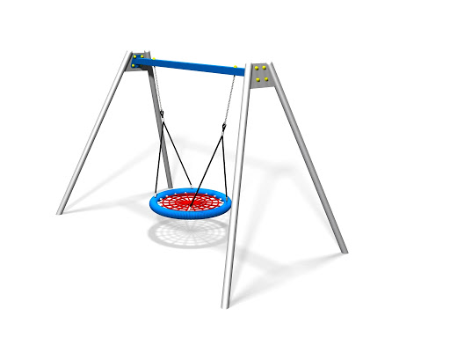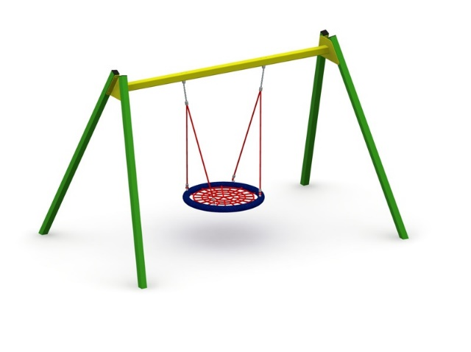

Wizualizacja nr 1

